Тема 7. ЗВІТНІСТЬ ПРО ВИКОНАННЯ БЮДЖЕТУ

- Характеристика звітності про виконання бюджетів.
- Звітність розпорядників бюджетних коштів.
- Звітність Державного казначейства.

1. Характеристика звітності про виконання бюджетів

Фінансова звітність - система взаємопов'язаних узагальнених показників, що відображають фінансовий стан бюджету та результати його виконання за звітний період.
Мета складання фінансової звітності - надання повної, достовірної, неупередженої інформації про фінансовий стан бюджету та його виконання для прийняття економічних рішень.

Класифікація фінансової звітності:
1. За призначенням:
- внутрішня - необхідна для планування, оцінки, контролю за щоденними операціями фінансових органів;
- зовнішня - складається з метою оцінки минулих та майбутніх результатів виконання державного і місцевих бюджетів.
2. За терміном складання і подання:
- оперативний звіт - щоденний, тижневий, декадний тощо звіт, який визначено Державним казначейством;
- місячний, квартальний, річний звіт, що складається Державним казначейством України за відповідний період.

Періодична звітність, складається наростаючим підсумком з початку року.
Державне казначейство України складає також статистичну звітність. Мета - отримання статистичних даних про виконання бюджетів. Статистичні матеріали використовуються для економічного аналізу, прогнозування показників бюджету на поточний і перспективний періоди.
Форми звітності та інструкція щодо їх заповнення щорічно затверджуються органами Державного казначейства. При цьому враховуються вимоги Бюджетного кодексу та закону про державний бюджет на поточний рік. Форми фінансової звітності погоджуються з Міністерством фінансів та Рахунковою палатою.
Терміни подання Державним казначейством фінансової звітності про виконання державного бюджету Верховній Раді, Кабінету Міністрів, Рахунковій палаті, Міністерству фінансів:
- місячна звітність - не пізніше 15 числа наступного за звітним місяця;
- зведені показники звітів про виконання бюджетів, інформація про виконання захищених статей державного бюджету, інформація про використання коштів з резервного фонду - не пізніше 25 числа наступного за звітним місяця;
- звіт про бюджетну заборгованість - не пізніше 15 числа 2-го місяця, наступного за звітним;
- квартальний звіт - не пізніше 35 днів після закінчення звітного кварталу;
- річний звіт:
- Міністерству фінансів-до 25 березня наступного року (подає Державне казначейство);
- Кабінету Міністрів - до 20 квітня (подає управління державного бюджету та бюджетної політики Міністерства фінансів і Державне казначейство);
- Верховній Раді - не пізніше 1 травня наступного року (подає Кабінет Міністрів).
Звіти про виконання місцевих бюджетів подаються місцевим самоврядуванням органам представницької влади у 2-х місячний термін після закінчення відповідного бюджетного періоду.

2. Звітність розпорядників бюджетних коштів

Міністерства, відомства, інші центральні органи виконавчої влади, установи та організації, що отримують кошти з бюджету, готують та подають наступні форми місячної, квартальної, річної звітності:
1. Місячна звітність:
- "Звіт про виконання загального фонду кошторису установи" (форма №2-мд);
- "Звіт про використання коштів загального фонду бюджету з міжнародної діяльності України" (форма № 2-валюта);
- "Звіт про надходження і використання коштів, отриманих як плата за послуги, що надаються бюджетними установами" (форма №4-1 мд);
- "Звіт про надходження і використання коштів, отриманих за іншими джерелами власних надходжень бюджетних установ " (форма №4-2 мд);
- "Звіт про надходження і використання інших надходжень спеціального фонду" (форма №4-3 мд);
- "Звіт про заборгованість бюджетних установ" (форма №7-мд);
- "Звіт про фінансові зобов'язання бюджетних установ" (форма №8-мд).

2. Квартальна звітність:
- "Баланс" (форма №1);
- "Звіт про використання коштів загального фонду кошторису установи" (форма №2-кд);
- "Звіт про використання коштів загального фонду бюджету з міжнародної діяльності" (форма № 2-валюта);
- "Звіт про надходження і використання коштів, отриманих як плата за послуги, що надаються бюджетними установами" (форма №4-1 кд);
- "Звіт про надходження і використання коштів, отриманих за іншими джерелами власних надходжень бюджетних установ" (форма №4-2 кд);
- "Звіт про надходження і використання інших надходжень спеціального фонду" (форма №4-3 кд);
- "Звіт про заборгованість бюджетних установ" (форма №7-кд);
- "Звіт про фінансові зобов'язання бюджетних установ" (форма №8-кд).

3. Річна звітність:
- "Баланс" (форма №1);
- "Звіт про використання коштів загального фонду кошторису установи" (форма №2-д);
- "Звіт про використання коштів загального фонду бюджету з міжнародної діяльності" (форма № 2-валюта);
- "Звіт про виконання плану по штатах та контингентах" (форма № 3-д);
- "Звіт про надходження і використання коштів спеціального фонду" (форма №4-д);
- "Звіт про рух необоротних активів" (форма №5-д);
- "Звіт про рух матеріалів і продуктів харчування" (форма № 6);
- "Звіт про заборгованість бюджетних установ" (форма № 7);
- "Звіт про фінансові зобов'язання бюджетних установ"
(форма № 8);
- "Звіт про результати фінансової діяльності" (форма №9);
- "Звіт про нестачі і крадіжки грошових коштів та мате
ріальних цінностей в бюджетних установах" (форма
№15).

Схема подання та оприлюднення зведених місячних, квартальних, річних звітів про виконання кошторисів доходів і видатків розпорядниками бюджетних коштів наведена на рис. 7.1.
Крім наведених вище форм фінансової звітності, бюджетні організації подають статистичну звітність, форми якої щорічно затверджуються Держкомстатом України (табл. 7.1).

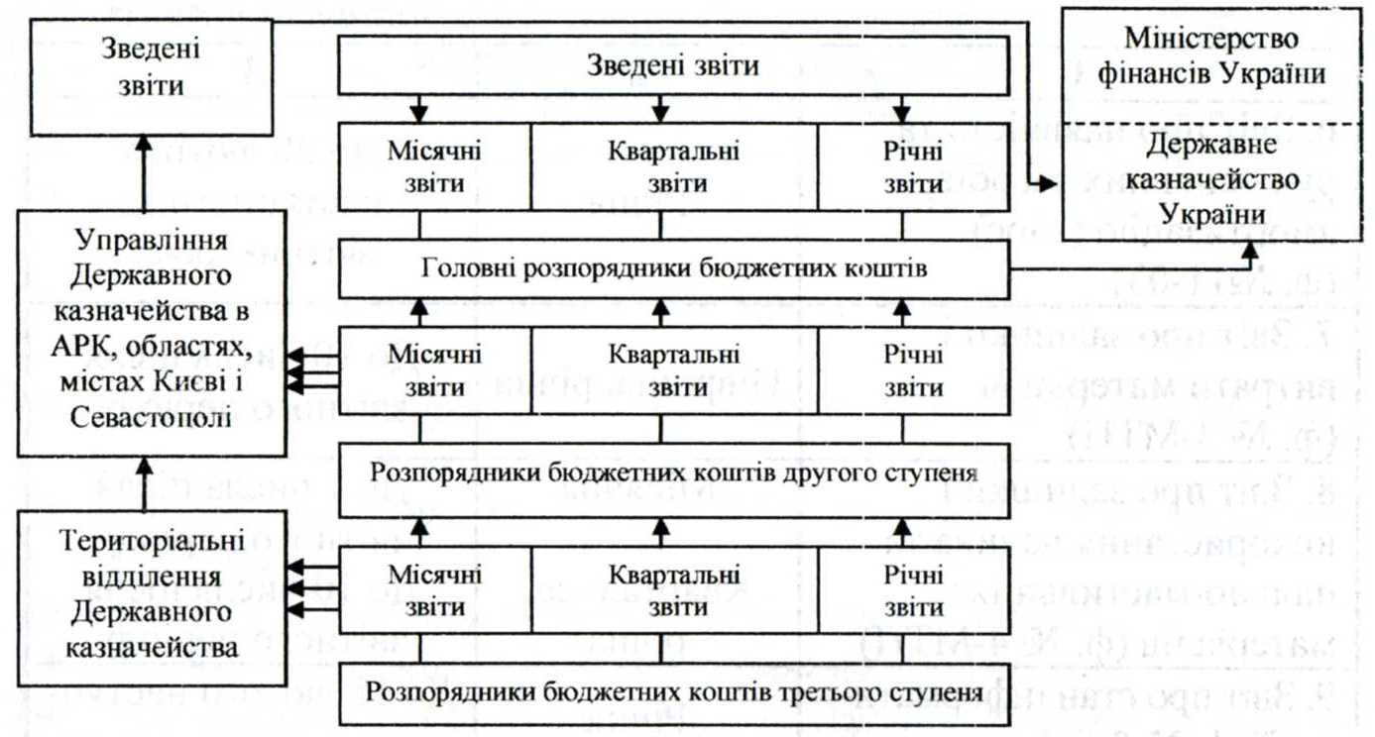
Рис. 7.1. Порядок подання звітності розпорядниками бюджетних коштів

Таблиця 7.1 Склад загальнообов 'язкової статистичної звітності бюджетних установ

Форма звітності | Періодичність подання | Термін подання
1 | 2 | 3
1. Звіт про основні показники діяльності підприємства (ф. № 1 -підприємництво) | Річна | Не пізніше 15  лютого наступного  за звітним року
2. Звіт з праці (ф. № 1-ПВ) | Місячна, квартальна | До 7 числа після звітного періоду
3. Чисельність окремих категорій працівників та підготовка кадрів (ф. № 6-ПВ) | Річна | До 15 січня наступного за звітним року
4. Звіт про використання робочого часу (ф. № 3-ПВ) | Квартальна | До 7 числа після звітного періоду
5. Звіт про травматизм на виробництві та його матеріальні наслідки (ф. № 7-тнв) | Річна | До 25 січня наступного за звітним року
6. Звіт про наявність та рух основних засобів, амортизацію (знос) (ф. №11-03) | Річна | До 20 лютого наступного за звітним року
7. Звіт про залишки і витрати матеріалів (ф. № 3-МТП) | Піврічна, річна | До 10 числа після звітного періоду
8. Звіт про залишки і використання палива та пально-мастильних матеріалів (ф. № 4-МТП) | Місячна  Квартальна, річна | До 1 числа після  звітного періоду  До 10 числа після  звітного періоду
9. Звіт про стан інформатизації (ф. № 2-інформатика) | Річна | До 15 лютого наступного за звітним року
10. Звіт про наявність автотранспорту на кінець року (ф. № 1-тр) | Річна | До 25 січня наступного за звітним року
11. Звіт про роботу автотранспорту (ф. № 2-тр) та інші | Річна | До 20 січня наступного за звітним року
3. Звітність Державного казначейства
Органи Державного казначейства складають і подають Кабінету Міністрів, Міністерству фінансів, Рахунковій палаті, Верховній Раді квартальну і річну звітність. Квартальний звіт про виконання Державного бюджету України має відображати такі складові частини:
- звіт про фінансовий стан (баланс) Державного бюджету України;
- звіт про рух грошових коштів;
- звіт про виконання Державного бюджету України;
- інформацію про стан державного боргу;
- зведені показники звітів про виконання бюджетів;
- звіт про кредити та операції, що стосуються державних гарантійних зобов 'язань.

Квартальний звіт містить :
- звіт про виконання Державного бюджету України за доходами;
- звіт про виконання Державного бюджету України за видатками;
- фінансування Державного бюджету України за типом боргового зобов'язання;
- фінансування Державного бюджету України за типом кредитора;
- звіт про виконання бюджетів АРК, областей, міст Києва та Севастополя;
- звіт про виконання зведеного бюджету України;
- розподіл видатків Державного бюджету України;
- звіт про виконання Державного бюджету України за видатками. Загальний фонд державного бюджету;
- звіт про виконання Державного бюджету України за видатками. Спеціальний фонд державного бюджету;
- звіт про виконання Державного бюджету України за видатками (за економічною структурою бюджетної класифікації). Загальний фонд державного бюджету;
- звіт про виконання Державного бюджету України за видатками (за економічною структурою бюджетної класифікації). Спеціальний фонд державного бюджету;
- звіт про заборгованість та зобов'язання бюджетних установ. Загальний фонд державного бюджету (за головними розпорядниками коштів);
- звіт про заборгованість та зобов'язання бюджетних установ. Загальний фонд державного бюджету (за економічною бюджетною класифікацією);
- звіт про заборгованість та зобов'язання бюджетних установ. Спеціальний фонд державного бюджету;
- звіт про заборгованість та зобов 'язання бюджетних установ. Спеціальний фонд державного бюджету (за економічною бюджетною класифікацією); *Ь дані про суми зобов 'язань розпорядників бюджетних коштів бюджету, які підлягають оплаті згідно з відомчою класифікацією. Загальний фонд державного бюджету.

Зведений річний звіт про виконання Державного бюджету України готується Державним казначейством і містить такі складові частини:
- звіт про фінансовий стан (баланс) Державного бюджету України;
- звіт про виконання Державного бюджету України;
- звіт про рух грошових коштів;
- інформацію про виконання захищених статей видатків Державного бюджету України;
- звіт про бюджетну заборгованість;
- звіт про використання коштів з резервного фонду Кабінету Міністрів України;
- інформацію про стан державного боргу;
- звіт про кредити та операції, що стосуються державних гарантійних зобов 'язань;
- зведені показники звітів про виконання бюджетів;
- інформацію про виконання місцевих бюджетів;
- іншу інформацію, визнану Кабінетом Міністрів України необхідною для пояснення звіту.

